Nhóm 8

Kiểm thử hiệu năng đối với 3 thông số sau cho trang web mà nhóm lựa chọn:

1. Thread group (users): 100/1000/10000
2. Ram up: 10-100-1000
3. Loop: 1

Sau khi chạy jmeter, dựa vào Listener là View Results Tree/Grapth Results/ Aggregate Report, đưa ra các kết luận, nhận xét về kết quả đạt được cũng như giải pháp đề xuất để nâng cấp hệ thống (nếu có).

KẾT LUẬN

Trường hợp 1:

1. Thread group (users): 100
2. Ram up: 10
3. Loop: 1

Phần: View Results Tree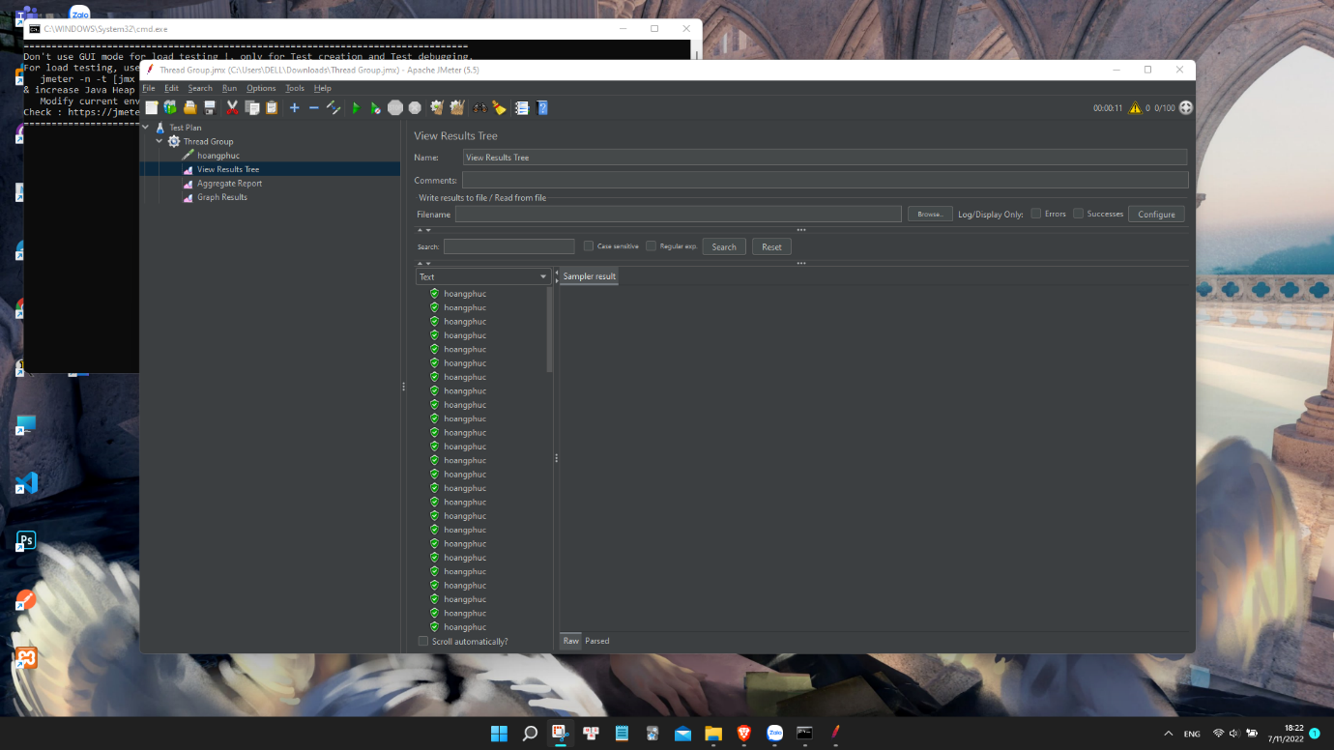

Phần: Aggregate Report

Phần: Graph Results

* Kết luận: Website chạy bình thường, tốc độ ổn định và không có hiện tượng máy chủ không phản hồi.

Trường hợp 2:

1. Thread group (users): 1000
2. Ram up: 100
3. Loop:

Phần: View Results Tree

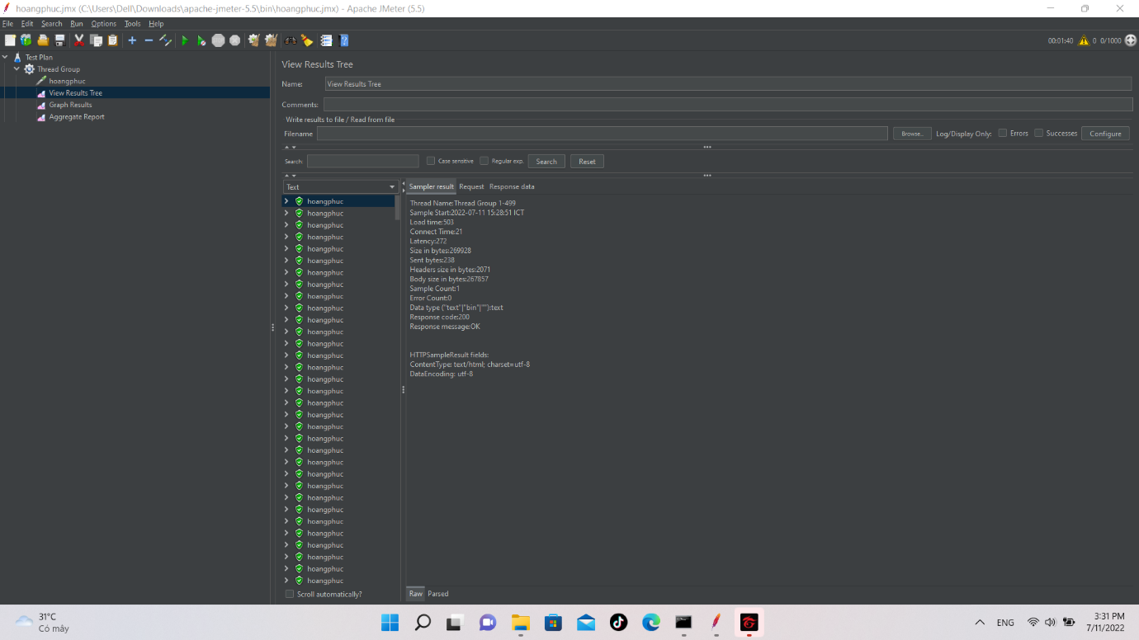

Phần: Aggregate Report

Phần: Graph Results

* Kết luận: Website chạy bình thường, tốc độ ổn định và không có hiện tượng máy chủ không phản hồi.

Trường hợp 3:

1. Thread group (users): 10000
2. Ram up: 1000
3. Loop: 1

Phần: View Results Tree

Phần: Aggregate Report

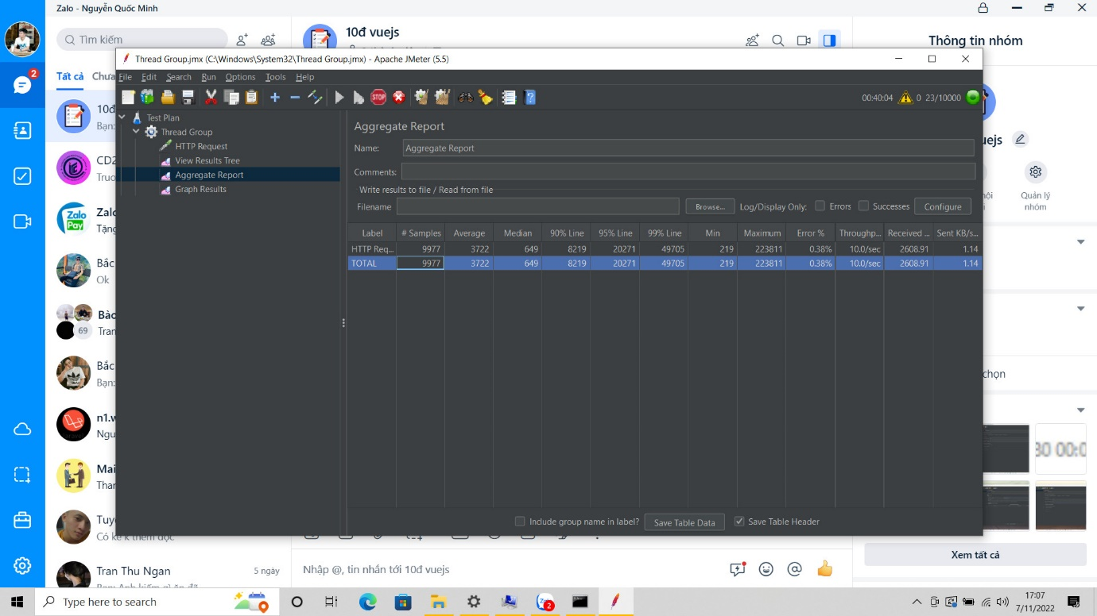

Phần: Graph Results

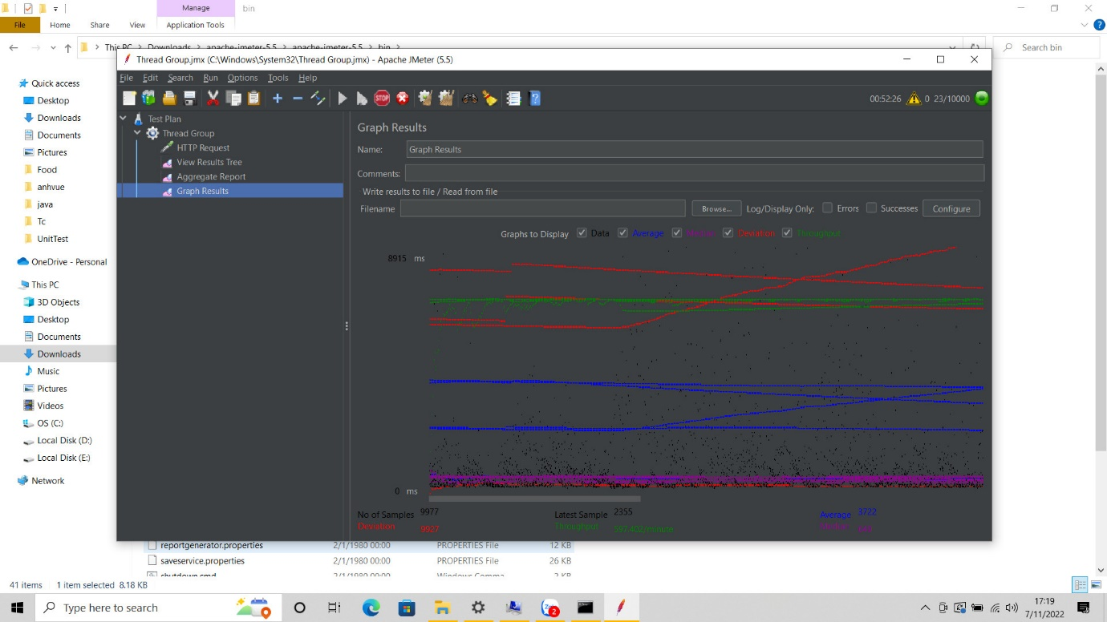

* Kết luận: Website bị lag, chạy không ổn định và bị treo ở user 9977
* Giải pháp khắc phục:
  + Font-end:

+ Lưu hình ảnh ở dạng phù hợp nhằm giảm kích thước tập tin.

+ Giảm thiểu CSS và JavaScript.

+ Kết hợp CSS và JavaScript để giảm thiểu số lần gửi HTTP Request.

* + Back-end:

+ Tối ưu hóa hiệu suất của máy chủ

+ Nâng cấp máy chủ